“Escuela de Educación Técnica N° 53 “Juan Domingo Perón”
Instalaciones Electromecánicas – 3° Año del 2° Ciclo

Sistemas Trifásicos - Conexiones de Motores - Funcionamiento – Protecciones – Señalización y Comandos
SISTEMAS TRIFASICOS
La tensión Alterna que está presente en nuestros hogares se llama monofásica.
Sin embargo, este tipo de tensión alterna no es la más apropiada para aplicaciones industriales, donde hace falta mucha potencia. En esos casos se emplea la tensión alterna trifásica
Eléctricamente podemos pensar en que la tensión trifásica es producida por tres generadores interconectados y con un punto en común. Cada generador tiene una salida denominada “fase” e identificada con alguna de las letras “R”, “S” o “T” y el punto común se denomina “neutro”.

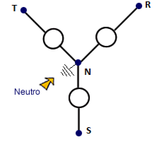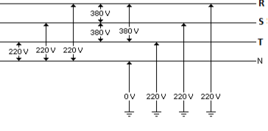

Las empresas que distribuyen energía eléctrica lo hace utilizando un sistema trifásico, porque es más eficiente. En el caso de una vivienda, la “bajada” o acometida de la red se hace empleando una sola fase de las tres y el neutro

“Escuela de Educación Técnica N° 53 “Juan Domingo Perón”
Funcionamientos – Taller – 3° Año del 2° Ciclo

Funcionamiento de un Motor Trifásico
Un motor eléctrico trifásico es un motor que utiliza bobinas de inducción que alimentan un sistema de corriente alterna en tres fases. Para crear estas fases se utiliza una conexión estrella y triángulo para las bobinas.
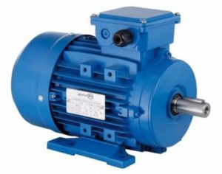

El Motor eléctrico trifásico se compone de dos partes, un estator y un rotor. El estator requiere de tres redes de corriente AC con conexiones estrella y triángulo. Con estas tres fases de voltaje se producen flujos electromagnéticos que permiten que el rotor del motor comience a girar.
Uno de los principales inconvenientes de esta clase de motores, es que requieren de mucha energía para arrancarlos, lo cual puede causar perturbaciones en el funcionamiento de otros aparatos que se encuentren conectados a la misma red eléctrica. Es entonces cuando se necesitan dispositivos de arranque y control de velocidad que garanticen cortar con este efecto negativo que aumenta en los motores más potentes. Y aquí es donde entran los citados medios de arranque especiales que hacen que el motor funcione correctamente.

“Escuela de Educación Técnica N° 53 “Juan Domingo Perón”
Conexionados – Taller – 3° Año del 2° Ciclo

CONECCIONES DE MOTORES TRIFASICOS
En el mundo de los circuitos para motores, las conexiones estrella y triángulo son las dos formas básicas de realizar conexiones con fuentes trifásicas.

La conexión estrella o conexión “Y” en un motor trifásico, posee tres fuentes de voltaje que se dirigen a un punto común (Neutro) pero sus bobinas están conectadas en una configuración que les permite comportarse de tal forma que cada una actúa como monofásica, produciendo un voltaje simple. También suele conocerse como conexión en “Y” por la forma en que se configura, y sus puntas conducen hacia una fuente de energía.

La conexión Triangulo o “delta” parece un triángulo y de ahí toma su nombre. Cada lado de este triángulo contiene una fuente de voltaje.

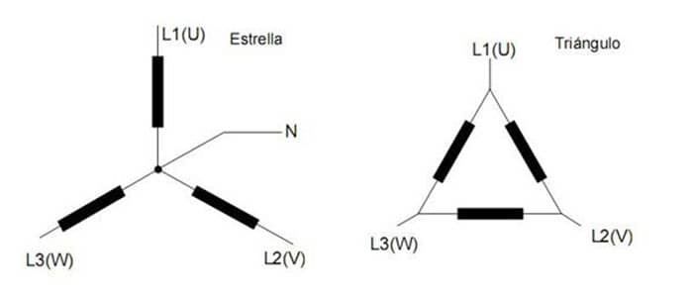

“Escuela de Educación Técnica N° 53 “Juan Domingo Perón”
Conexiones – Taller – 3° Año del 2° Ciclo

La conexión “Y” o estrella
En un motor trifásico, posee tres fuentes de voltaje que se dirigen a un punto común, pero sus bobinas están conectadas en una configuración que les permite comportarse de tal forma que cada una actúa como monofásica, produciendo un voltaje simple.
La configuración estrella se utiliza cuando se requiere que un motor funcione con una corriente de arranque baja.

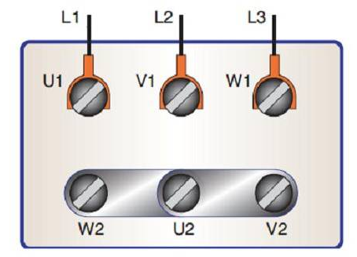

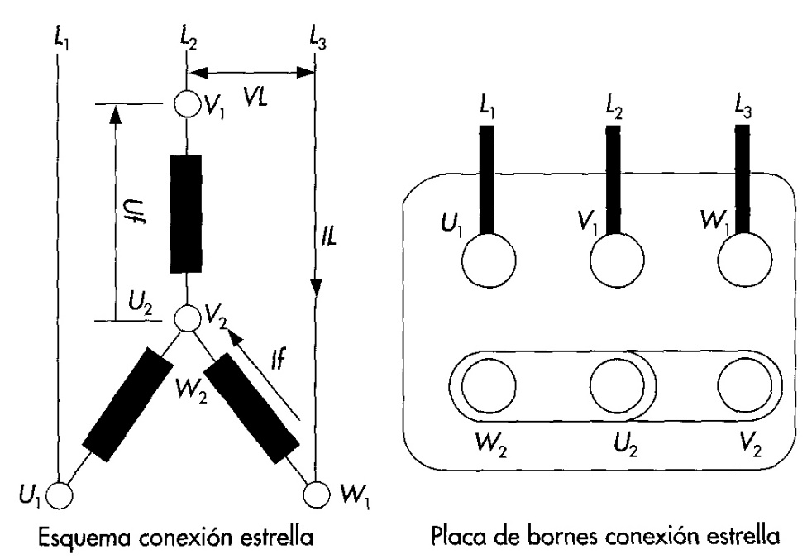
La conexión Delta o Triangulo
Cada lado de este triángulo dispone de una fuente de voltaje, sin que exista una conexión en un punto en común. (Neutro)
Al no existir un punto que conecte las tres fuentes, no se requiere un cable Neutro como si ocurre con la “Y”
De este modo, no afectaría el voltaje del sistema en general, siendo esa una de las principales diferencias entre conexiones estrella y triángulo.
En esta clase de conexión las bobinas crean tres voltajes desfasados, cada uno con una intensidad diferente. Se trata entonces de un conexión serial en el cual las bobinas del motor van conectadas una a otra, suministrando una conexión trifásica.
La configuración triángulo se utiliza cuando se requiere que un motor funcione con una corriente de arranque alta.
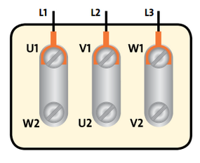
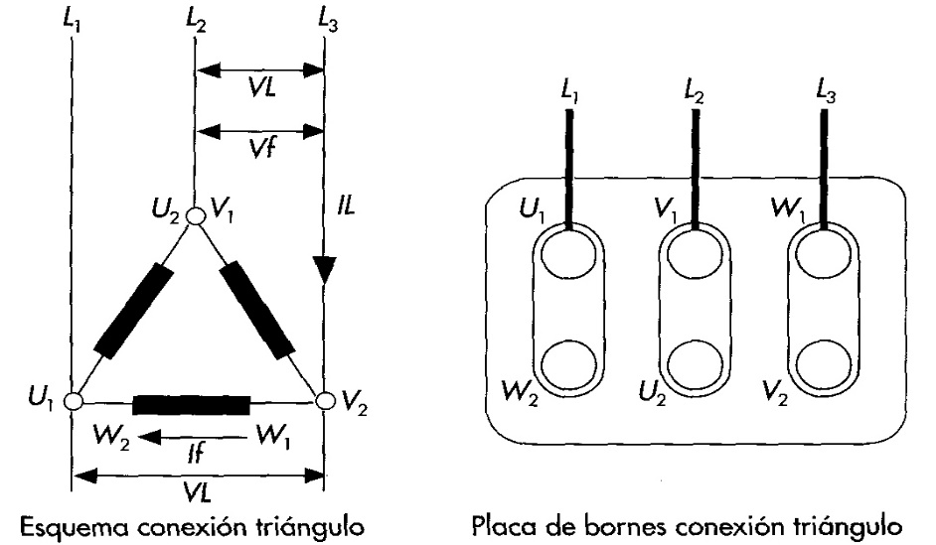

“Escuela de Educación Técnica N° 53 “Juan Domingo Perón”
Protecciones Eléctricas – Taller – 3° Año del 2° Ciclo

Maniobras y Protección de motores eléctricos
Se realiza a través de dispositivos que aseguran la desconexión oportuna de los motores eléctricos de la red ante la ocurrencia de alteraciones del régimen normal de trabajo, con el fin de evitar el deterioro del aislamiento del motor, de los devanados y de las conexiones eléctricas.

1 - Contactores Electromagnéticos
El contactor es un aparato eléctrico de mando a distancia, que puede cerrar o abrir circuitos, ya sea en vacío o en carga. Es la pieza clave del automatismo en el motor eléctrico.
Su principal aplicación es la de efectuar maniobras de apertura y cierra de circuitos eléctricos relacionados con instalaciones de motores. Excepto los pequeños motores, que son accionados manualmente o por relés, el resto de motores se accionan por contactores.
Un contactor está formado por una bobina y unos contactos, que pueden estar abiertos o cerrados, y que hacen de interruptores de apertura y cierre de la corriente en el circuito.
La bobina es un electroimán que acciona los contactos cuando le llega corriente, abre los contactos cerrados y cierra los contactos abiertos. De esta forma se dice que el contactor está accionado o "enclavado".

Aquí vemos un contactor y el símbolo que se utiliza para los circuitos:

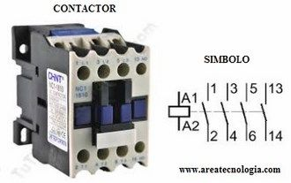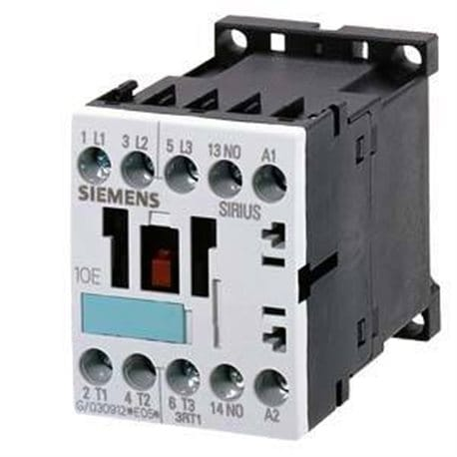
En el contactor los contactos de conexión de la bobina se llaman A1 y A2 Los contactos del circuitos de salida o de fuerza se llaman 1-2, 3-4,
Y los contactos auxiliares, para el circuito de mando o control, suelen llamarse con número de 2 cifras, por ejemplo 13-14.
2 - GUARDAMOTORES
Un motor recalentado puede desencadenar un incendio, pero para prevenir accidentes como este cuenta con su propio guardaespaldas. Un dispositivo magneto térmico que previene la sobrecarga, su nombre es el guardamotor
Dicho sistema trabaja cuando el motor indica tener un mal funcionamiento, por lo que entra en acción para desactivarlo y evitar que se recaliente debe estar conectado al inicio de la línea que alimenta al motor.

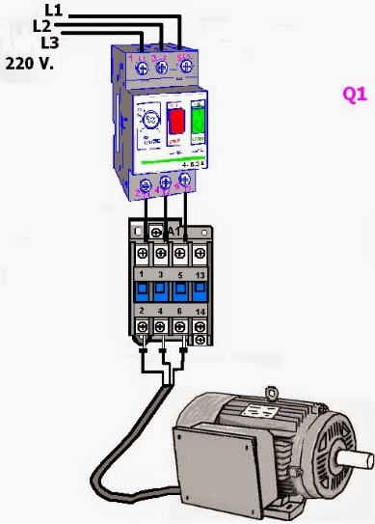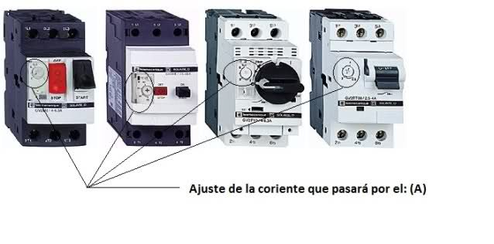

“Escuela de Educación Técnica N° 53 “Juan Domingo Perón”
Protecciones Eléctricas – Taller – 3° Año del 2° Ciclo

3 - Relés Térmicos
Los relés térmicos son los aparatos más utilizados para proteger los motores contra las sobrecargas débiles y prolongadas. Se pueden utilizar en corriente alterna o continua. Optimizar la durabilidad de los motores, impidiendo que funcionen en condiciones de calentamiento anómalas.
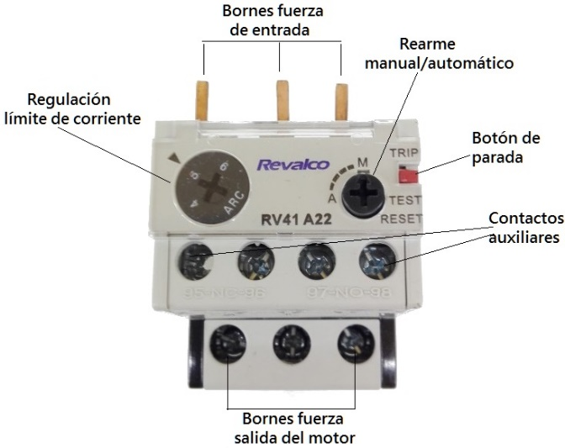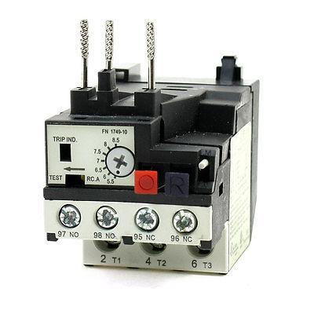

La conexión de un relé térmico es sencilla, en el circuito este va conectado a un contactor por un extremo y por el otro va conectado al motor

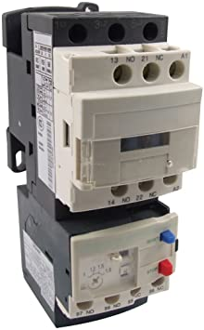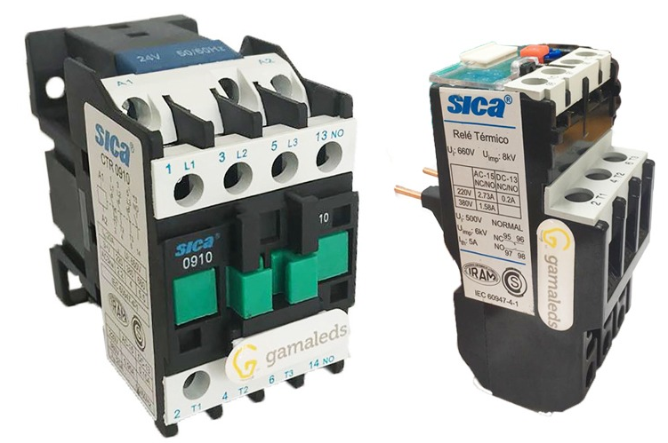

Botones o Pulsadores ARRANQUE – PARO
El botón de un dispositivo electrónico funciona por lo general como un interruptor eléctrico, es decir en su interior tiene dos contactos, al ser pulsado uno, se activará la función inversa de la que en ese momento este realizando, si es un dispositivo NA (normalmente abierto) será cerrado, si es un dispositivo NC (normalmente cerrado) será abierto.
Los Pulsadores utilizan colores que comúnmente son utilizados como: el color rojo para detener la máquina o proceso, y el verde para arrancar la máquina o proceso.
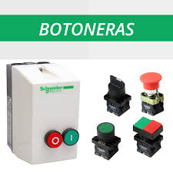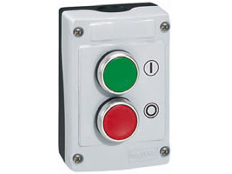

SEÑALIZACION DE TABLEROS - Luz Vigía - Piloto
Luz piloto: Es una luz que indica la existencia de una serie de condiciones normales de un sistema o dispositivo. Mientras el equipo eléctrico o Motor esté funcionando la luz piloto está encendida demostrando que hay consumo de energía.
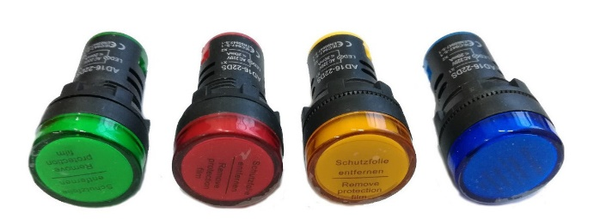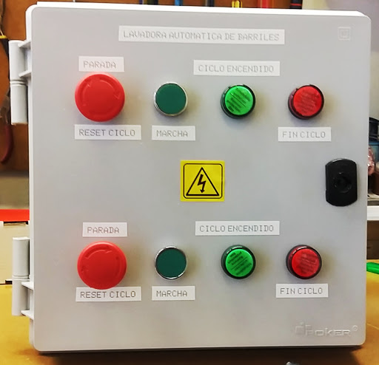
“Escuela de Educación Técnica N° 53 “Juan Domingo Perón”
Conexión Básica – Taller – 3° Año del 2° Ciclo

CONECCIONADO BASICO DE UN MOTOR TRIFASICO
Componentes y Protecciones
Termomagnetica (TMG) – Contactor – Relé Térmico – Motor – Pulsadores Luz Pilotos

